**Липецкий государственный технический университет**

Факультет автоматизации и информатики

Кафедра автоматизированных систем управления

ЛАБОРАТОРНАЯ РАБОТА №1

по дисциплине «Прикладные интеллектуальные системы и экспертные системы»

Экспертные системы. Оценка планирования продаж.

Студент Мастылина А.А.

Группа М-ИАП-22

Руководитель Кургасов В.В.

Липецк 2022 г.

Задание кафедры

Задать значения количества продаж по 10 товарам в течение 12 месяцев (помесячно). Для каждого из товаров спрогнозировать количество продаж на следующий, 13 месяц и провести анализ достоверности планирования продаж.

Ход работы

Используемые библиотеки:

- numpy предназначена для поддержки многомерных массивов (включая матрицы), поддержки высокоуровневых математических функций;

- pandas предназначена для обработки и анализа данных.

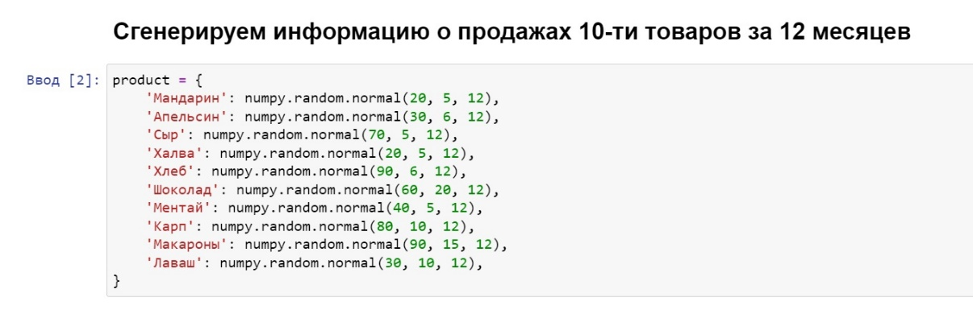

Рисунок 1 – Генерация данных

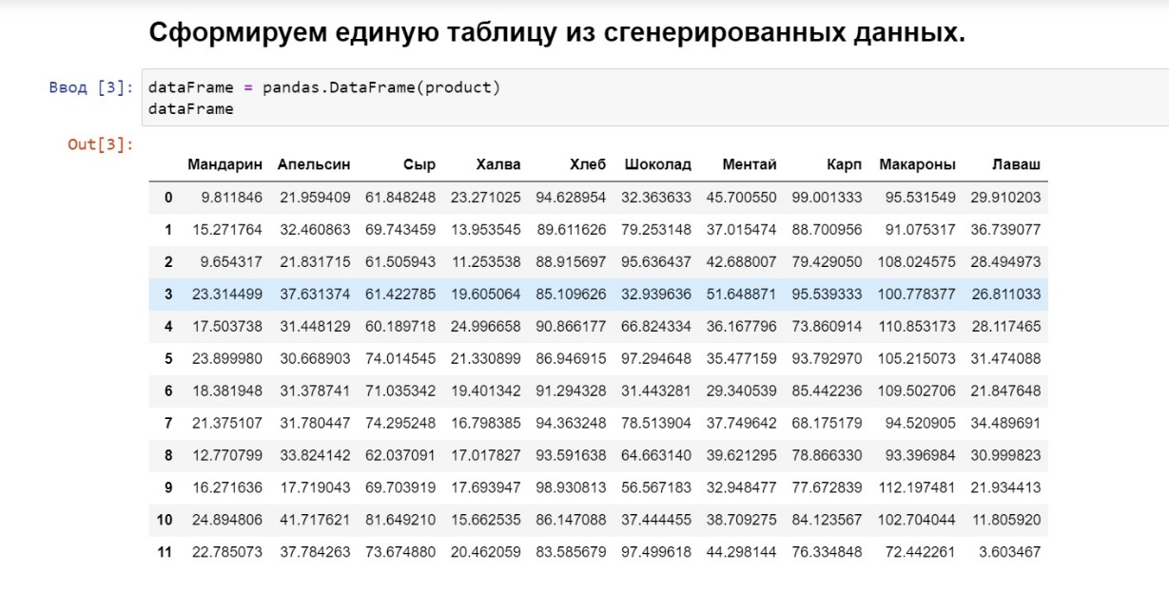

Рисунок 2 – Сформированные данные

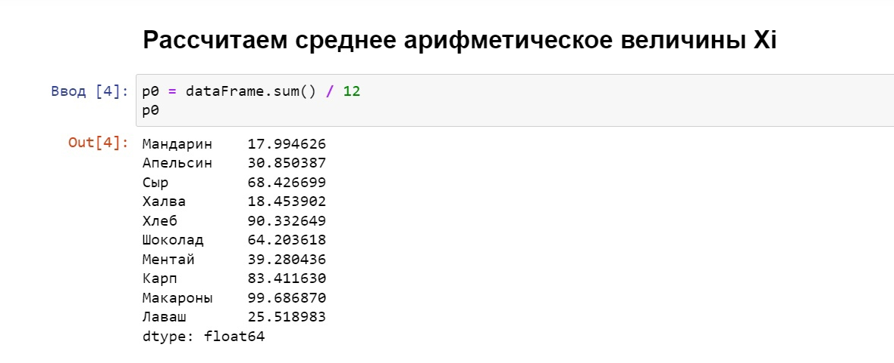

Рисунок 3 – Расчёт среднего арифметического (${\hat{p}}_{0}$)

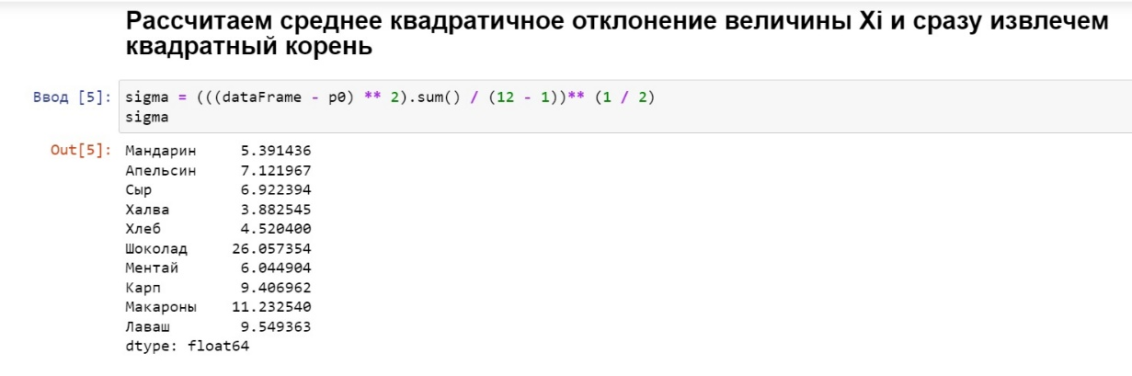

Рисунок 4 – Расчет среднеквадратичного отклонения

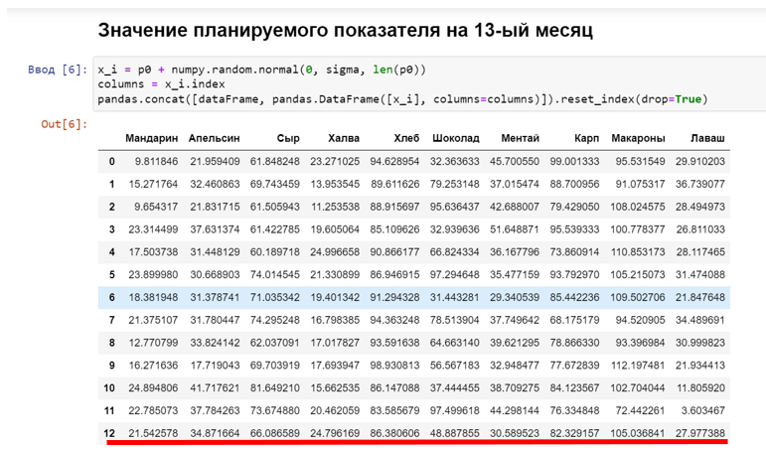

Рисунок 5 – Расчёт планируемого показателя на 13-ый месяц

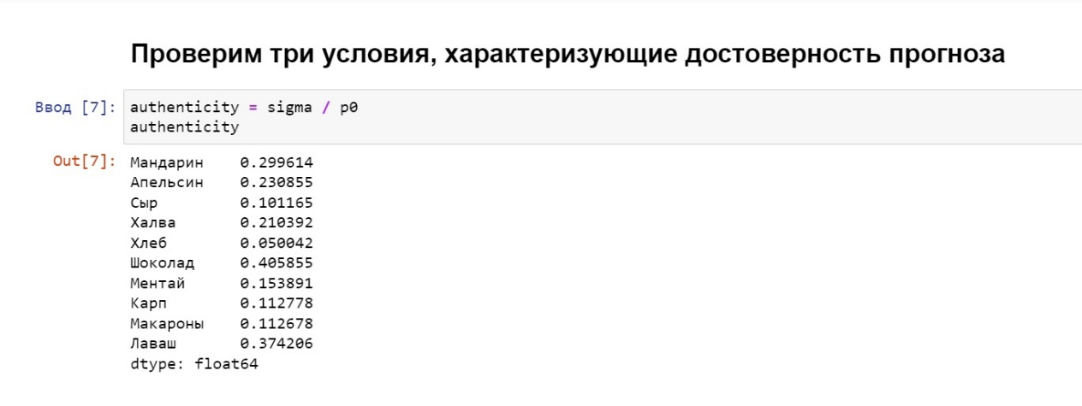

Рисунок 6 – Рассчитаем соотношение $\frac{{\hat{σ}}_{p}}{{\hat{p}}_{0}}$

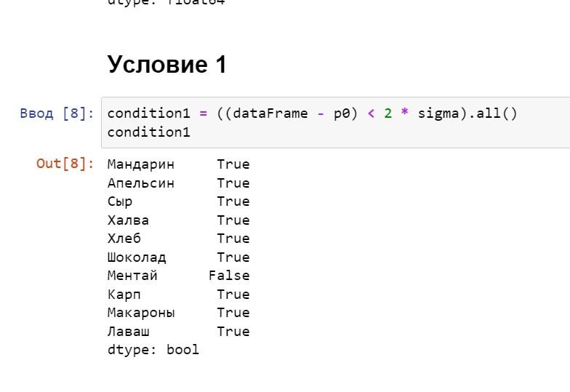

Рисунок 7 – Проверка первого условия

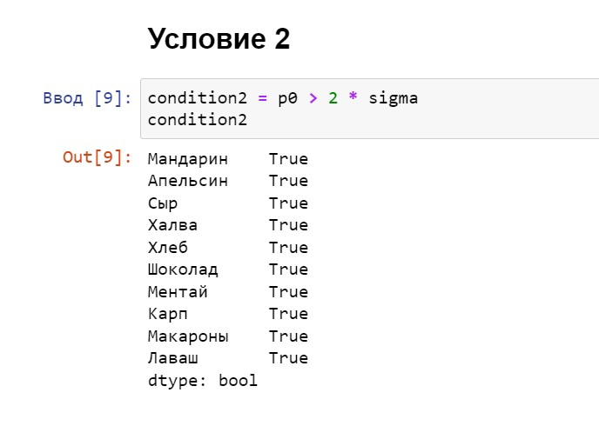

Рисунок 8 – Проверка второго условия

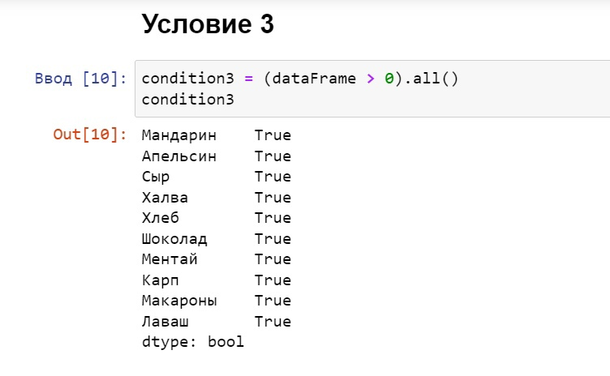

Рисунок 9 – Проверка третьего условия

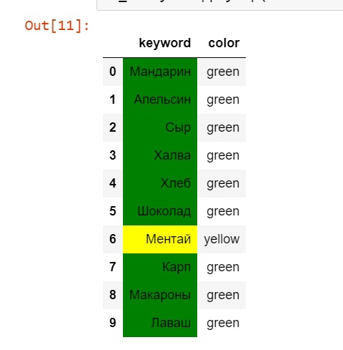

Рисунок 10 – Сведем итоги в таблицу

Таким образом, автоматизированное планирование продаж достоверно у всех, кроме позиции «ментай», для нее нужна корректировка полученных данных.

Код программы

import numpy as numpy

import pandas as pandas

import seaborn as sns

## Сгенерируем информацию о продажах 10-ти товаров за 12 месяцев

product = {

'Мандарин': numpy.random.normal(20, 5, 12),

'Апельсин': numpy.random.normal(30, 6, 12),

'Сыр': numpy.random.normal(70, 5, 12),

'Халва': numpy.random.normal(20, 5, 12),

'Хлеб': numpy.random.normal(90, 6, 12),

'Шоколад': numpy.random.normal(60, 20, 12),

'Ментай': numpy.random.normal(40, 5, 12),

'Карп': numpy.random.normal(80, 10, 12),

'Макароны': numpy.random.normal(90, 15, 12),

'Лаваш': numpy.random.normal(30, 10, 12),

}

## Сформируем единую таблицу из сгенерированных данных.

dataFrame = pandas.DataFrame(product)

dataFrame

## Рассчитаем среднее арифметическое величины Xi

p0 = dataFrame.sum() / 12

p0

## Рассчитаем среднее квадратичное отклонение величины Xi и сразу извлечем квадратный корень

sigma = (((dataFrame - p0) ** 2).sum() / (12 - 1))** (1 / 2)

sigma

## Значение планируемого показателя на 13-ый месяц

x_i = p0 + numpy.random.normal(0, sigma, len(p0))

columns = x_i.index

pandas.concat([dataFrame, pandas.DataFrame([x_i], columns=columns)]).reset_index(drop=True)

## Проверим три условия, характеризующие достоверность прогноза

authenticity = sigma / p0

authenticity

## Уcловие 1

condition1 = ((dataFrame - p0) < 2 * sigma).all()

condition1

## Условие 2

condition2 = p0 > 2 * sigma

condition2

## Условие 3

condition3 = (dataFrame > 0).all()

condition3

## Итоги

df_1 = pandas.DataFrame({'keyword':dataFrame.columns,

'color': 'green'})

i = 0

for name in dataFrame.columns:

if (not condition3[name]):

df_1.color[i] = 'red'

elif (not condition1[name] and not condition2[name]):

df_1.color[i] = 'orange'

elif (not condition1[name] or not condition2[name]):

df_1.color[i] = 'yellow'

i += 1

new_dict = pandas.Series(df_1.color.values,index=df_1.keyword).to_dict()

df_1.style.applymap(lambda v: f"background-color: {new_dict.get(v, 'None')}")

Вывод

В ходе выполнения данной лабораторной работы мы получили базовые навыки работы с языком python и набором функций для анализа и обработки данных. Спрогнозировали количество продаж по десяти товарам на тринадцатый месяц и провели анализ достоверности планирования продаж.